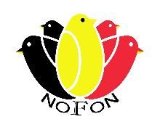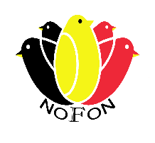
FORMULIER MEDEWERKER/STER
NOFON Championship 2022

HELP DE NOFON ALS MEDEWERKER VAN NOFON Championship in GC Klein Boom te Putte
UIT TE VOEREN WERKZAAMHEDEN |  |  |  |  |  |  |  |  |  |  |  |  | Vogelverkoop
Dag en Datum | Werkzaamheden |  |  |  |  |  |  | Voor-  middag |  |  | Na  middag |  | Voor-  middag |  | Na  middag
Maandag 12 dec. | Aanbrengen van materialen  Opbouw van de zaal  Reeksnr. aanbrengen
Dinsdag 13 dec. | Reeksnr. aanbrengen  Inkorving / inschrijvingstafel.
Woensdag 14 dec. | Keuring (opdragen vogels*)  / voeding vogels /  herschikking zaal / allerlei.
Donderdag 15 dec. | Verfraaiing zaal / allerlei.
 | Vogelverkoop
Vrijdag 16 dec. | Bediening cafetaria
 | Vrij inzetbaar
 | Vogelverkoop
Zaterdag 17 dec. | Bediening cafetaria
 | Vrij inzetbaar
 | Vogelverkoop
Zondag 18 dec. | Bediening cafetaria
 | Vogelverkoop
 | uitkorving.
Maandag 19 dec. | Afbouw en wegbrengen  van materialen.
Naam: |  |  |  |  |  |  |  |  |  | Voornaam:
Straat: |  |  |  |  |  |  |  |  |  | Huisnr.:
Postcode: |  |  |  |  |  |  | Gemeente:
Lid van vereniging:
Telefoonnr.: |  |  |  |  |  | E-mail adres:
Rijksregisternummer:
Vermeldt in de tabel door een X teken te plaatsen de dag(en) voor- en namiddag(en) dat U komt helpen:
U bent ook bereid te helpen bij andere werkzaamheden dan opgegeven ingeval van onvoldoende werkkracht.
Medewerkers dienen zich op iedere dag van medewerking te laten registeren voor hun aanwezigheid.
Gelieve dit formulier volledig ingevuld voor 30 nov. 2022 te bezorgen aan.
Jack Bloemen Beemdstraat 92 te 3670 Oudsbergen. tel: 0470.12.39.49
E-mail: onder-voorzitter@kbof.be
(Wanneer u door omstandigheden niet aanwezig kan zijn op de voordien gemaakte afspraak, gelieve dit zeker te melden aan de secretaris) Gelieve tevens uw rijksregisternummer op te geven a.u.b., (dit nummer is vermeld op de keerzijde van uw identiteitskaart. (bv 37.12.14-333.45)

Handtekening: |  |  |  |  |  |  |  |  | Datum:

